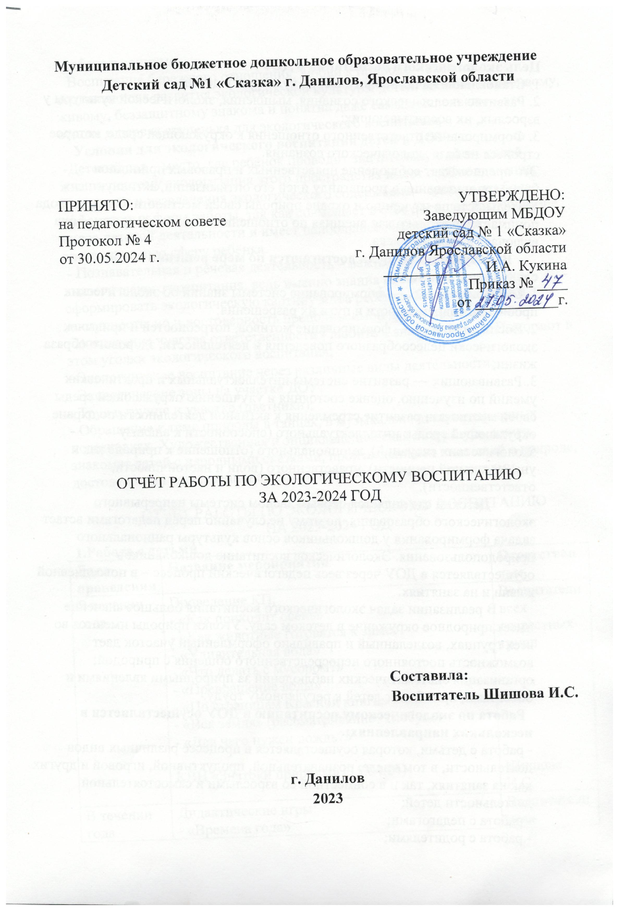

**Цель экологического воспитания в ДОУ**:

1. Становление начал экологической культуры у детей;

2. Развитие экологического сознания, мышления, экологической культуры у взрослых, их воспитывающих;

3. Формирование ответственного отношения к окружающей среде, которое строится на базе экологического сознания.

Это предполагает соблюдение нравственных и правовых принципов природопользования и пропаганду идей его оптимизации, активную деятельность по изучению и охране природы своей местности. Сама природа понимается не только как внешняя по отношению к человеку среда — она включает в себя человека.

**Вышеуказанные цели достигаются по мере решения в единстве следующих задач:**

1. Образовательных — формирование системы знаний об экологических проблемах современности и пути их разрешения;

2. Воспитательных — формирование мотивов, потребностей и привычек экологически целесообразного поведения и деятельности, здорового образа жизни;

3. Развивающих — развитие системы интеллектуальных и практических умений по изучению, оценке состояния и улучшению окружающей среды своей местности; развитие стремления к активной деятельности по охране окружающей среды: интеллектуального (способности к анализу экологических ситуаций), эмоционального (отношение к природе как к универсальной ценности), нравственного (воли и настойчивости, ответственности).

Детский сад является первым звеном системы непрерывного экологического образования, поэтому не случайно перед педагогами встает задача формирования у дошкольников основ культуры рационального природопользования. Экологическое воспитание дошкольников осуществляется в ДОУ через весь педагогический процесс – в повседневной жизни и на занятиях.

В реализации задач экологического воспитания большое значение имеет природное окружение в детском саду. Уголки природы имеются во всех группах, возделанный и правильно оформленный участок дает возможность постоянного непосредственного общения с природой; организация систематических наблюдений за природными явлениями и объектами, приобщает детей к регулярному труду.

**Работа по экологическому воспитанию в ДОУ осуществляется в нескольких направлениях:**

- работа с детьми, которая осуществляется в процессе различных видов деятельности, в том числе, познавательной, продуктивной, игровой и других как на занятиях, так и в совместной со взрослыми и самостоятельной деятельности детей;

- работа с педагогами;

- работа с родителями;

- работа в социуме.

Воспитание бережного отношения, любви к природе – важная составляющая развития экологической культуры детей. Любовь к красивому, живому, беззащитному знакома и понятна даже самым маленьким – это основа и первая ступенька для экологического воспитания.

**Условия для экологического воспитания детей в ДОУ:**

-Детский сад – место, где ребёнок проводит значительную часть своей жизни, поэтому экологизация этого пространства имеет особое значение. Праздники и развлечения экологического содержания – одна из наиболее эффективных форм работы, так как совмещает в себе большое разнообразие видов детской деятельности и имеет наибольшее воздействие на эмоциональную сферу ребёнка.

- Познавательная и речевая деятельность – важная составляющая экологического воспитания, ведь именно знания позволяют правильно сформировать экологическую картину мира ребёнка. Важны не только доступность, но и достоверность преподносимой детям информации.

- Воспитание чувства ответственности - любить – значит, беречь. Помогают в этом уголки экологического воспитания;

- Экологическое воспитание через различные виды деятельности;

- Экологические зоны на участке ДОУ;

- Труд в группе и участке (цветники);

- Обращение к теме природы в танцах, в музыкально-театрализованных постановках. Художественная и энциклопедическая литература, книги, знакомят детей с народными сказками, произведениями писателей о природе, достоверными естественнонаучными и экологическими сведениями.

ОТЧЁТ РАБОТЫ ПО ЭКОЛОГИЧЕСКОМУ ВОСПИТАНИЮ

НА 2023-2024 ГОД

**1.Работа с детьми**

|  |  |  |
| --- | --- | --- |
| **Дата проведения** | **Название мероприятия** | **Ответственные** |
| В течении года | Проведение КП:  - «Как приходит осень»  - «Как животные готовятся к зиме»  - «Удивительная вода»  - «Что делать с мусором?»  - «Превращение воды»  - «По страницам Красной книги»  - «Вся земля» (рассматривание глобуса)  - «Для чего нужен дождь?»  КВН «Знатоки природы» (15.04.24) | Воспитатели всех возрастных групп  Шишова И.С. |
| В течении года | Дидактические игры:  - «Времена года»  - «С какого дерева листок?»  - «Что в моей корзинке?»  - «Съедобные, несъедобные»  - «Что где растёт?»  - «Кто где живёт?»  - «Кто что ест?»  - «Из чего сделан предмет»  - «Что лишнее»  - «Что в лесу растёт»  - «Человек и природа»  - «Садовник», «Цветы»  - «Я знаю ...»  - «Летает, плавает, бегает»  - «Что будет если …?»  **Игры-путешествия:**  - «По тропинке в лес пойдём»»  - «Зелёный патруль»  - «Путешествие в царство природы»  - «Путешествие в гости к Старичку-Лесовичку» | Воспитатели всех возрастных групп  Воспитатели всех возрастных групп |
| В течении года | Просмотр мультфильмов об экологии:  1. «Лунтик- Жёлтый лист» и др. серии про осень, зиму и т.д.  2.«Барбоскины- Всемирный день окружающей среды» и др.  3.«Жила-была Царевна- Спасение осьминога» и др.  4.«Смешарики»  5. «Свинка Пеппа -Переработка»  6. «Три кота- Мусор в парке» | Воспитатели всех возрастных групп |

|  |  |  |
| --- | --- | --- |
| **Дата проведения** | **Название мероприятия.**  **План проведения** | **Группа** |
| Сентябрь | **24.09.2024. День амурского тигра**  Тематический день амурского тигра (беседы, презентация, рассматривание энциклопедий, Рисование и раскрашивание тигров, чтение ХЛ, дидактические игры: «Кто где живёт?», «Кто что ест?», «Чей малыш?», «Назови ласково» и др. | Все группы |
| Октябрь | **04.10. Всемирный день защиты животных**  *Беседа о животных  *Рассматривание коллекции игрушек «Животные»  * Викторина  * Игры  *Чтение ХЛ  *Пальчиковая гимнастика | Все группы |
| Ноябрь | **12.11. Синичкин день**  Акция «Угостим Синичку- маленькую птичку»  *Тематический день(Беседы, презентация, игры, Чтение ХЛ, рассматривание иллюстраций с изображением синиц и зимующих птиц)  *Выставка плакатов «Синичкин день»  **16.11. Акция «Сдай макулатуру - спаси дерево»**  16 ноября были подведены **итоги акции.** В Акции приняло участие 7 групп нашего детского сада.  В течение недели, ребята с воспитателями и родители собирали  журналы, бумагу, книги, не представляющие литературной ценности, все бумажные и картонные упаковки от продуктов, использованные газеты и рекламные буклеты в наших почтовых ящиках, тетради, альбомы и многое другое.  **Всего было собрано 491,400 кг старой бумаги.**  **1-е место** заняла группа "Теремок" собрав 111 кг  **2-е место** у группы  "Золотая рыбка" с результатом 109,580 кг  **3-е место** у группы "Буратино" с результатом 94,160 кг  Группа «Цветик -семицветик» 74,460 кг  Группа «Репка» 48,120 кг  Группа «Колобок» 29,180 кг  Группа «Гуси-лебеди» 24,900 кг  Данная  Акция  помогла осознать важность  бережного отношения к окружающей среде,  природным ресурсам и необходимости их вторичного использования,   позволила сократить количество отходов, попадающих на городскую свалку.  **30.11. Международный день защиты животных**  *Акция по сбору корма для бездомных животных «Помоги четвероногому другу»  *Встреча гостей из центра реабилитации животных «Верность» | Все группы  Все группы  Все группы |
| Декабрь | 29.12. День пушистой ёлочки  Экологическая акция «Берегите ёлку»  *Познавательные беседы  * Чтение стихотворений: «Берегите ёлку» О.Мигров и др.  *Художественно-эстетическая деятельность :  «Не рубите ёлочку», «Новогодняя Ёлочка»  *Мероприятие с танцами у Новогодней ёлки | «Теремок», «Гуси Лебеди»,  «Цветик-семицветик», «Золотая рыбка», «Буратино» |
| Январь | **15.01. День зимующих птиц**  **\***Беседа «В гостях у зимующих птиц»  * Аппликация «Снегирь на ветке»  *Акция «Покормите птиц зимой»  *Конкурс «Лучшая кормушка для птиц»  *Мероприятие ко Дню зимующих птиц» | Все группы  Средняя и старшие группы |
| Февраль | **19.02. Всемирный день защиты морских млекопитающих или День китов**  *Беседа с показом презентации  *Чтение ХЛ по выбору педагога и детей  *Рисование в нетрадиционной технике ватными палочками «Синий кит», «Дельфин».  **27.02. Международный день полярного медведя**  Мастер класс по аппликации нетрадиционным методом (с ватой, салфетками и манной крупой) «Белый медвежонок» | Все группы  «Гуси Лебеди» |
| Март | **01.03. Всемирный день кошек**  *Презентация «1 марта-всемирный день Кошек»  *Рассматривание энциклопедии «Породы кошек»  *Чтение ХЛ:  «Кот в сапогах» Ш.Перро  «Кто сказал Мяу?», «Капризная кошка», «Кот рыболов», В.Сутеев  «Кошкин дом», «Котёнок по имени Гав», «Кот Леопольд» и др.  *Подвижные игры: «Кот и мыши» «Воробушки и кот»  *Дидактические игры: «Чей малыш», «Скажи ласково», «Вкладыши «Котята»» и др.  * Рисование и раскрашивание кошек в свободной деятельности  *Видеоролик онлайн выставки «Без кота и жизнь не та»  **22.03. Всемирный день воды**  * Беседа «День воды» с элементами экспериментальной деятельности  * Чтение стихотворений о воде  *Презентация «Где живёт вода в природе, и что произойдёт, если воду не беречь»  * Выставка рисунков в группе | Все группы  «Буратино» |
| Апрель | **15.04. День экологических знаний**  **\*КВН «Знатоки природы» в подготовительной к школе группе**  **19.04. День подснежника**  *Беседа «Первоцветы-первые цветы»  *Презентация «День подснежника»  *Дидактические и речевые игры « Найди лишний цветок», «Лото «Растения»»,«Садовник»и др.  *Чтение Х.Л. Стихотворения и экологические сказки о подснежниках, загадки о первоцветах  *Практическая деятельность воспитанников «Подснежник»  -Колобок-пластилинография  -Репка-аппликация  -Теремок-рисование  -Гуси Лебеди, Цветик семицветик, Золотая рыбка – аппликация  -Буратино-рисование  **22.04. Международный день Земли.**  **Квест- путешествие для детей среднего и старшего возраста**  *Просмотр видео ролика  *Квест-путешествие  *Выставка рисунков «День Земли»  *Коллективная газета «Береги свою планету » | «Буратино»  Все группы  «Гуси-Лебеди», «Цветик-семицветик», «Золотая рыбка», «Буратино» |
| Май | **Акция-субботник по благоустройству территории МБОУ детский сад №1 «Сказка» «Сделаем наш город чище».**  Высадка цветов, оформление клумб. | Все группы |

**2. Работа с педагогами**

|  |  |  |
| --- | --- | --- |
| **Дата проведения** | **Название мероприятия** | **Ответственные** |
|  |  |  |
| Сентябрь  Ноябрь | Оформление выставки методической литературы и пособий по экологическому воспитанию дошкольников.  Выставка плакатов «Синичкин день» | Старший воспитатель  Воспитатели всех групп |
| Постоянно | Пополнение в группах уголков по экспериментированию и уголков природы | Воспитатели всех групп |
| В течении года | -Участие педагогов в вебинарах, мастер-классах по познавательному развитию детей дошкольного возраста.  -Создание картотеки экологических игр.  - Создание картотеки наблюдений за объектами живой природы | Старший воспитатель  Воспитатели всех групп  Воспитатели всех групп |
| Апрель | Выращивание рассады и экспериментирование «Витамины на подоконнике» | Воспитатели всех групп |

**3. Работа с родителями**

|  |  |  |
| --- | --- | --- |
| **Дата проведения** | **Название мероприятия** | **Ответственные** |
| Сентябрь | Выставка необычных овощей фруктов со своего огорода  «Чудеса осени» | Воспитатели всех групп |
| Октябрь | Консультация для родителей «Всё хорошее в людях-из детства» | Воспитатели всех групп |
| Ноябрь | Всемирный день вторичной переработки.  Акция « Сдай макулатуру- спаси дерево», приуроченная к Всемирному дню вторичной переработке | Воспитатели всех групп |
| Ноябрь | Акция ко дню Синички  «Акция «Угостим Синичку- маленькую птичку» | Воспитатели всех групп |
| Ноябрь | Всемирный день домашних животных.  Акция по сбору корма для бездомных животных  «Помоги четвероногому другу» | Воспитатели всех групп |
| Декабрь | Экологическая акция  «Береги ёлочку» | Воспитатели всех групп |
| Январь | -Акция ко дню зимующих птиц «Покормите птиц зимой»  - Конкурс «Лучшая кормушка для птиц»  -Выставка рисунков «Зимующие птицы-снегири, синицы» | Воспитатели всех групп |

Сотрудничество с семьями детей по **экологическому направлению,** совместные организованные мероприятия не только помогали обеспечить единство и непрерывность педагогического процесса, но и внесли в этот процесс необходимую ребенку особую положительную эмоциональную окраску. Только совместными усилиями мы можем решить главную задачу **– воспитать экологически грамотного человека.**

Хочется верить, что любовь к родной природе останется в сердцах наших **воспитанников** на долгие годы и поможет им жить в гармонии с окружающим миром.